Объединение «Акварелька» 1,2 группы
Занятие №1
Дата: 6.04.2020
Педагог дополнительного образования: Шакирова Марина Ивановна
Тема занятия: «Морская азбука»
Цель: Нарисовать азбуку, изображая морских обитателей на разные буквы.
Задачи:
- продолжать учить детей самостоятельно и творчески отражать свои представления о море, разными изобразительно – выразительными средствами;
- Вызвать интерес к рисованию морских растений и животных;
- закрепить понятие азбука и алфавит;
- воспитывать эстетическое отношение к природе.
Материал:
лист формата А4, простой карандаш, ластик, цв. карандаши, кисточка, непроливайка, салфетка, краски гуашевые или акварельные.
- Орг. момент
- Изучение новой темы.
Отгадайте загадку.
Буквы-значки, как бойцы на парад,
В строгом порядке построены в ряд.
Каждый в условленном месте стоит,
И называются все…
А как ещё называют алфавит?
- Предлагаю вам сегодня нарисовать азбуку, но все рисунки будут объединены темой. Отгадайте какой:
Его не вычерпать ложкой,
И не засыпать песком,
На нём не сделать дорожки,
Чтобы пройти пешком.
Оно бескрайнее, синее,
И ветры его стерегут,
А корабли красивые,
По водной глади идут.
- Да. Мы нарисуем морскую азбуку!
Показываю детям картинки морских рыб и читаю стихи
Акула
В море, не касаясь дна,
Рыба плавает одна.
Остальным всем страх внушая,
Злая, сильная, большая!
Барракуда
В морях обитают убийцы лихие,
В засаду попрятались щуки морские,
Куда барракуда ни взглянет, всегда
Любое движение — это еда.
Горбуша
На востоке дальнем стужа
Не берет мороз горбушу,
Что ей холод – ерунда,
Рыбе главное – еда!
Дельфин
Друг за другом мчится стая,
Волны телом разрезая,
То хвосты, то снова спины,
Все вперёд плывут дельфины.
Ерш
Над речушкою в тиши
Шелестели камыши.
А в воде у камышей
Шесть задиристых ершей.
Не шумите вы, ерши,
Лучше спрячьтесь в камыши.
Вас ершей-малышей
Щука ждет у камышей.
Золотая рыбка
Эта рыбка не простая,
Эта рыбка — золотая.
Найдёшь с ней понимание
Исполнит три желания!
Треска
Рыба северных морей,
Но не страшен холод ей.
Не берет её тоска,
Без забот живёт треска.
Показываю детям рисунк «Морская азбука».

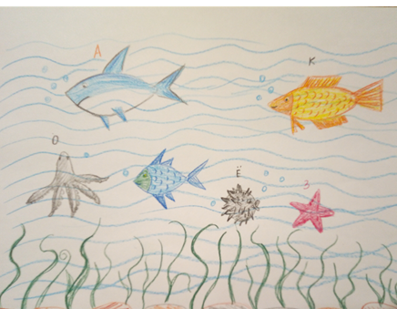
- Назовите морских обитателей и их начальные буквы.
- Например, нарисуем осьминога, какой буквой из алфавита её обозначим?
Букой О (осьминог), А (акула), К (камбала), Д (дельфин) и т.д.
- А какие части тела есть у рыбки?
(Отвечают дети).
- Голова, туловище, хвост, глаза и плавники.
- Правильно ребята.
3. Показываю последовательное выполнение работы морская азбука.
4. Практическая часть.
-Теперь пусть каждый из вас выберет морское животное и нарисует его на листе. Фон раскрасьте акварелью.
- Кому понадобится мой совет или помощь - обратитесь.
5. Заключение, подведение итога занятия.
- Ребята, кого мы сегодня на занятии научились рисовать?
- Понравилось вам рисовать морских обитателей и их начальную букву?
- Покажите друг другу свои работы.
- Какие вы молодцы, справились все с заданием!
- Занятие подошло к концу, до свидание.

